Министерство образования Республики Беларусь

Учреждение образования «Белорусский государственный университет  
информатики и радиоэлектроники»

Факультет компьютерного проектирования  
Кафедра проектирования информационно-компьютерных систем  
Дисциплина «Мобильные вычислительные системы»

|  |  |
| --- | --- |
|  | «К защите допустить»  Руководитель курсового проекта  канд. техн. наук, доцент  ___________В. С. Колбун  ____.____.2020 |

ПОЯСНИТЕЛЬНАЯ ЗАПИСКА

к курсовому проекту

на тему

**МОБИЛЬНЫЙ ТЕПЛОВИЗОР НА БАЗЕ МИКРОКОНТРОЛЛЕРНОГО ЯДРА ARM CORTEX-M4 С WIFI-КАНАЛОМ СВЯЗИ**

БГУИР КП 1-39 03 02 079 ПЗ

Студент

Руководители

А. В. Синило

О. Ч. Ролич

В. С. Колбун

Минск 2020

# **СОДЕРЖАНИЕ**

ВВЕДЕНИЕ 6

1 Общетехническое обоснование разработки прибора 7

1.1 Анализ исходных данных 7

1.2 Теоретические сведения и принципы функционирования отдельных узлов прибора 8

1.2.1 Обзор принципов действия, структурных решений и микропроцессорной базы современных тепловизоров 8

1.2.4 Видеокодеки *H264, H265, VP9, AV1* 10

2 Разработка структурной электрической схемы мобильного тепловизора 11

2.1 Обоснование базовых блоков структурной схемы тепловизора 11

2.2 Обоснование связей структурной схемы тепловизора 11

3 Разработка принципиальной электрической схемы тепловизора 12

3.1 Обоснование выбора САПР для разработки принципиальной схемы 12

3.2 Описание используемых библиотечных элементов и процесса их создания 12

3.3 Обоснование выбора базовых компонентов принципиальной схемы тепловизора 12

3.4 Обоснование связей принципиальной электрической схемы тепловизора 12

3.5 Анализ и обоснование принципиальной схемы зарядки аккумулятора 12

4 Разработка модели и алгоритма функционирования тепловизора 13

4.1 Реализация алгоритмов наложения цветовой палитры на яркостную матрицу 13

4.2 Реализация алгоритмов обработки и визуализации кадров 13

4.3 Разработка диаграммы состояний тепловизора 13

4.4 Разработка схемы алгоритма функционирования тепловизора 13

4.5 Разработка пользовательского интерфейса приложения для работы с устройством 13

5 Разработка конструкции проектируемого прибора 14

5.1 Выбор и обоснование элементной базы. 14

5.2 Выбор и обоснование конструктивных элементов и установочных изделий. 14

6 Расчёт конструктивно-технологических параметров проектируемого прибора 15

6.1 Проектирование печатного модуля 15

6.1.1 Выбор типа конструкции печатной платы, класса точности и шага координатной сетки 15

6.1.2 Выбор и обоснование метода изготовления электронного модуля 15

6.1.3 Расчёт конструктивно-технологических параметров электронного модуля 15

6.2 Выбор и обоснование материалов конструкции и защитных покрытий, маркировки деталей и сборочных единиц 15

7 Применение средств автоматизированного проектирования при разработке прибора 16

Заключение 17

Список использованных источников 18

Приложение А (обязательное). Визуализированная трёхмерная модель печатной платы 19

Приложение Б (обязательное). Перечень элементов 20

Приложение В (обязательное) Ведомость документов 21

# ВВЕДЕНИЕ

Первые компьютеры появились уже в середине прошлого столетия. Они были настолько огромными, что занимали несколько комнат. Несмотря на столь большие размеры, их вычислительные мощности оставляли желать лучшего. Однако даже с учётом всех недостатков, вычислительные устройства тех лет справлялись со своими задачами намного быстрее человека.

С тех пор электроника прошла длинный путь развития. Постепенно транзисторы – основа практически всех цифровых микросхем – становились меньше и дешевле. Согласно законам физики, с уменьшением размеров транзисторов сокращалась и мощность, требуемая для их работы. Логическим завершением процесса повсеместной миниатюризации электронных компонентов стало создание интегральных микросхем – компактных устройств, объединявших в себе большое количество элементов. Вместо проводов для соединения микросхем стали использовать печатные платы с контактными площадками и дорожками. Вскоре обнаружилась проблема: микросхемы могли выполнять только одну функцию. Для модификации алгоритма работы электронного устройства приходилось перепроектировать всю микросхему, что занимало очень много времени и стоило больших денег.

Решением проблемы стало изобретение микропроцессоров – программируемых интегральных микросхем, исполняющих инструкции из заранее определённого набора. Теперь для изменения логики работы устройства достаточно было изменить программный код. Позже появились устройства, объединившие в себе микропроцессор, память и часто используемую периферию (например, АЦП, интерфейсы *I2C*, *SPI* и т. д.) – микроконтроллеры. При этом микропроцессоры не вышли из употребления, а продолжают использоваться там, где нужны значительные объёмы памяти и вычислительные мощности, поскольку существуют физические ограничения на размер кристалла, из-за которых невозможно поместить всё в один чип.

В наши дни микроконтроллеры можно встретить повсеместно: в бытовой технике, в автоматах по продаже напитков, в спутниках, электронных термометрах, кондиционерах, тепловизорах и т. д.

В рамках данного проекта будет разработана конструкторская документация для компактного мобильного тепловизора, передающего на мобильное устройство информацию о распределении температур в его поле зрения*.* Для передачи будет использоваться технология *Wi-Fi.* После приёма данные будут обработаны на мобильном устройстве и отображены на экране. Такой подход позволяет сэкономить на дисплее для тепловизора.

## 1 Общетехническое обоснование разработки прибора

### 1.1 Анализ исходных данных

Назначение устройства – получение информации о распределении температур предметов в поле зрения тепловизора с последующим отображением на экране. На сегодняшний день практически у каждого человека есть смартфон. Поэтому в целях уменьшения размеров и снижения стоимости тепловизор не будет оборудован экраном для вывода информации, а будет передавать данные по *Wi-Fi* на мобильное устройство пользователя с установленным на него приложением. Данное приложение будет производить обработку полученных от тепловизора данных и их отображение с использованием выбранной цветовой схемы и с учётом установленного диапазона температур.Также возможна работа устройства в связке с компьютером, а не только с мобильными устройствами.

В число требований к прибору входят:

– питание от аккумулятора напряжением 3,6 В;

– потребляемый ток не более 150 мА;

– возможность зарядки аккумулятора через порт micoUSB;

– габаритные размеры не более 100 x 80 x 40 мм;

– общая масса устройства не более 0,3 кг;

– надёжность по ГОСТ 27.003-90.

Требуемое напряжение обеспечивают только литий-ионные и литий-полимерные аккумуляторы. Выбор остановился на литий-полимерном из-за его меньшей массы и меньшей толщины по сравнению с литий-ионным. Конечно, можно было использовать для питания устройства 3 последовательно подключённых никель-металл-гидридных аккумулятора. Однако в таком случае габариты и масса устройства вряд ли вписались бы в требования. Все остальные компоненты прибора имеют небольшие массу и размеры, поэтому выбор аккумулятора является определяющим.

Различия между типами аккумуляторов, их преимущества и недостатки, а также принципы работы всех составных частей прибора подробно описаны в подразделе 1.2 пояснительной записки.

### 1.2 Теоретические сведения и принципы функционирования отдельных узлов прибора

#### **1.2.1** Обзор принципов действия, структурных решений и микропроцессорной базы современных тепловизоров

Тепловизор – специальный прибор, который позволяет видеть тепловое (инфракрасное) излучение окружающих объектов. Стоит отметить, что у бесконтактных термометров точность измерения температуры в отдельной точке обычно выше, чем у тепловизоров. С помощью тепловизора возможно создавать тепловые изображения, по которым можно получить наглядное представление о градиенте температур между разными объектами. Каждому температурному диапазону соответствует определённый цвет изображения. Часто используют цветовую схему, при которой низким температурам соответствуют синий и чёрный, а высоким – жёлтый, оранжевый и красный цвета.

Главные компоненты тепловизора – тепловизионная матрица и объектив со специальной линзой из германия или других материалов, прозрачных для инфракрасного излучения. Обычное стекло не подходит для линзы, так как оно не пропускает инфракрасное излучение.

Большинство современных тепловизоров основаны на микроболометрических датчиках. Микроболометр – сенсор, изменяющий сопротивление в зависимости от температуры. Улавливая эти изменения, электронная схема формирует выходной сигнал, представляющий собой диаграмму распределения температур по сцене. Для этого на матрицу периодически подаётся ток смещения и измеряется величина полученного напряжения. Наиболее распространённым материалом для изготовления болометрических детекторов в настоящее время является поликристаллическая окись ванадия.

Микроболометрические матрицы имеют существенный недостаток – высокую стоимость. Поэтому для любительских целей лучше подойдёт матрица на основе термостолбиков (англ. *thermopile*).

#### **1.2.2** Принцип работы термостолбцовой матрицы

Термостолбик – электронное устройство, преобразующее тепловую энергию в электрическую. Он состоит из нескольких термопар, чаще всего соединённых последовательно, реже – параллельно. Термостолбик работает на основе термоэлектрического эффекта (генерирует напряжение, если материалы, входящие в термопару, имеют разную температуру). По сравнению с микроболометрами, точность таких датчико ниже (погрешность порядка 1 градуса), но её вполне достаточно для наблюдения градиента температур.

#### **1.2.3** Классификация цветовых моделей

Цветовая модель – это абстрактная математическая модель, описывающая способ представления цветов в виде наборов чисел, обычно в виде трёх или четырёх значений. Когда эта модель связана с точным описанием того, как должны интерпретироваться компоненты (условия просмотра и тому подобное), результирующий набор цветов называется «цветовым пространством» – моделью представления цвета, основанной на использовании цветовых координат. В цветовой модели каждому цвету ставится в соответствие строго определённая точка. Другими словами, такая цветовая модель является упрощённым геометрическим представлением, основанным на системе координатных осей и принятого масштаба.

Цветовые модели могут быть аппаратно-зависимыми (*RGB*, *CMYK*) и аппаратно-независимыми (например, модель *Lab*).

По принципу действия цветовые модели можно разбить на три вида:

1. Аддитивные (*RGB*) – основаны на сложении цветов. На основе законов Грассмана соединяются лучи разных цветов, образуя необходимый. Большинство цветов возможно получить путём смешивания в различных пропорциях трёх основных цветовых компонент – красного, зелёного и синего (*Red*, *Green***,** *Blue*). При смешивании первичных цветов образуются *вторичные* – голубой, пурпурный и жёлтый (*Cyan*, *Magenta*, *Yellow*).

2. Субтрактивные (*CMY*, *CMYK*) – основаны на вычитании цветов.

3. Перцепционные (*HSB*, *HLS*, *Lab*, *YCbCr*) – базируются на особенностях человеческого восприятия.

Основные цветовые модели:

*– RGB;*

*– CMY (Cyan Magenta Yellow);*

*– CMYK (Cyan Magenta Yellow Key, причем Key означает черный цвет);*

*– HSB;*

*– YcbCr;*

*– Lab;*

*– HSV (Hue, Saturation, Value);*

*– HLS (Hue, Lightness, Saturation).*

#### **1.2.4** Видеокодеки H264, H265, VP9, AV1

*H264* (или *AVC*, англ. *Advanced Video Coding*) – самый распространённый алгоритм сжатия видео. Согласно результатам опроса, проведённого в 2019 году среди 542 специалистов в области обработки видеоконтента (англ. *video developer*) из 108 стран, 91% респондентов использовал кодек *H264.* Такая большая популярность обусловлена сочетанием отличного коэффициента сжатия с поддержкой аппаратного декодирования почти во всех видеокартах, выпущенных за последние 5-10 лет. Аппаратное ускорение декодирования видео позволяет значительно снизить потребление энергии по сравнению с программной реализацией, что часто является решающим фактором при выборе кодека, особенно для мобильных устройств и ноутбуков.

*H265* – новая, усовершенствованная версия *H264. H265* разрабатывался с упором на хранение видео сверхвысокой чёткости (*4K*, *8K*), так как объём передаваемой информации увеличивается по сравнению с *2K* в 4 и 16 раз соответственно. По результатам тестов, в среднем *H265* сжимает файлы на 20-25% лучше, чем *H264* при одинаковом качестве изображения. Современные видеокарты поддерживают аппаратное декодирование *H265*, однако *H264* поддерживает значительно большее число устройств. Это одна из причин, почему *H264* всё ещё популярнее *H265.* Другая причина состоит в более медленном процессе сжатия видео.

У рассмотренных выше кодеков есть существенный недостаток: их использование ограничено патентами. Производители оборудования с поддержкой запатентованных кодеков должны платить отчисления с каждого проданного устройства. Кодеки *VP9* и *AV1* являются полностью свободными и лишены недостатков проприетарных аналогов.

*VP9 –* видеокодек, разработанный компанией *Google* в качестве свободной альтернативы *H265*. Используется по умолчанию на *YouTube*. Обеспечивает уровень сжатия, сравнимый с *H265.* В некоторых случаях показывает себя немного лучше, в других — немного хуже своего главного конкурента. Основной недостаток – во многих устройствах отсутствует аппаратная реализация этого кодека. Также сжатие видео происходит медленнее, чем *H265*.

*AV1* – вершина эволюции видеокодеков, обеспечивает на 50% лучшее сжатие по сравнению с *H264*. Требует в сотни-тысячи раз больше вычислительных мощностей для кодирования, чем рассмотренные ранее кодеки. *AV1* появился всего несколько лет назад, поэтому аппаратной реализации декодирования пока нет ни в одном массовом устройстве.

#### **1.2.5** Стек Wi-Fi-протоколов. Протоколы UDP, TCP, DHCP

*Wi-Fi* – технология беспроводной локальной сети, основанная на группе стандартов *IEEE 802.11.* Она включает в себя 6 основных стандартов (см. таблицу 1).

Таблица 1.1 Сравненение стандартов *IEEE 802.11*

|  |  |  |  |
| --- | --- | --- | --- |
| Стандарт | Год выхода | Теоретическая скорость, Мбит/с | Частота, ГГц |
| 802.11a | 1999 | 54 | 5 |
| 802.11b | 2000 | 11 | 2,4 |
| 802.11g | 2003 | 22 | 2,4 и 5 |
| 802.11n | 2006 | 54 – 600 | 2,4 и 5 |
| 802.11ac | 2013 | 600 - 1300 | 2,4 и 5 |
| 802.11ad | 2012 | 7000 | 60 ГГц |

*UDP* – транспортный протокол в модели *TCP/IP.* Не гарантирует доставку данных. Используется там, где потеря небольшого процента данных некритична: вудио- и видеотрансляции, аудио- и видеоконференции.

*TCP* – другой транспортный протокол. В отличие от *UDP* обладает механизмами повторной отправки данных в случае неудачи и упорядочивания сегментов. Используется для передачи файлов, для работы веб-сайтов и других сферах, где важна надёжность.

*DHCP* – прикладной протокол, служит для получения сетевеых настроек (*IP* адреса, маски подсети, шлюза по умолчанию, адреса локального *DNS*) конечными устройствами в локальной сети.

#### **1.2.6** Структура и принципы функционирования микроконтроллеров семейства STM32F401RETxx

Основой микроконтроллеров семейства *STM32F401xx* является микропроцессор с архитектурой *ARM Cortex-M4F*. Буква *F* означает наличие аппаратной поддержки операций над числами с плавающей запятой одинарной точности (16 бит) (англ. *float*).Многие другие микроконтроллеры лишены такой функции, из-за чего компилятору приходится прибегать к программной эмуляции соответствующего поведения с неизбежной потерей производительности.

Микроконтроллеры семейства *STM32F401xx* состоят из большого числа функциональных блоков, каждый из которых выполняет свою задачу: ЦПУ, ОЗУ, энергонезависимая память, АЦП и т. д. (см. рисунок 1.1). Процессор работает на частоте 84 МГц и оснащён *FPU.* В наличии по 3 интерфейса *I2C* и *SPI,* причём микроконтроллер может быть как ведомым, так и ведущим устройством (например, для общения с датчиками и т. п.).

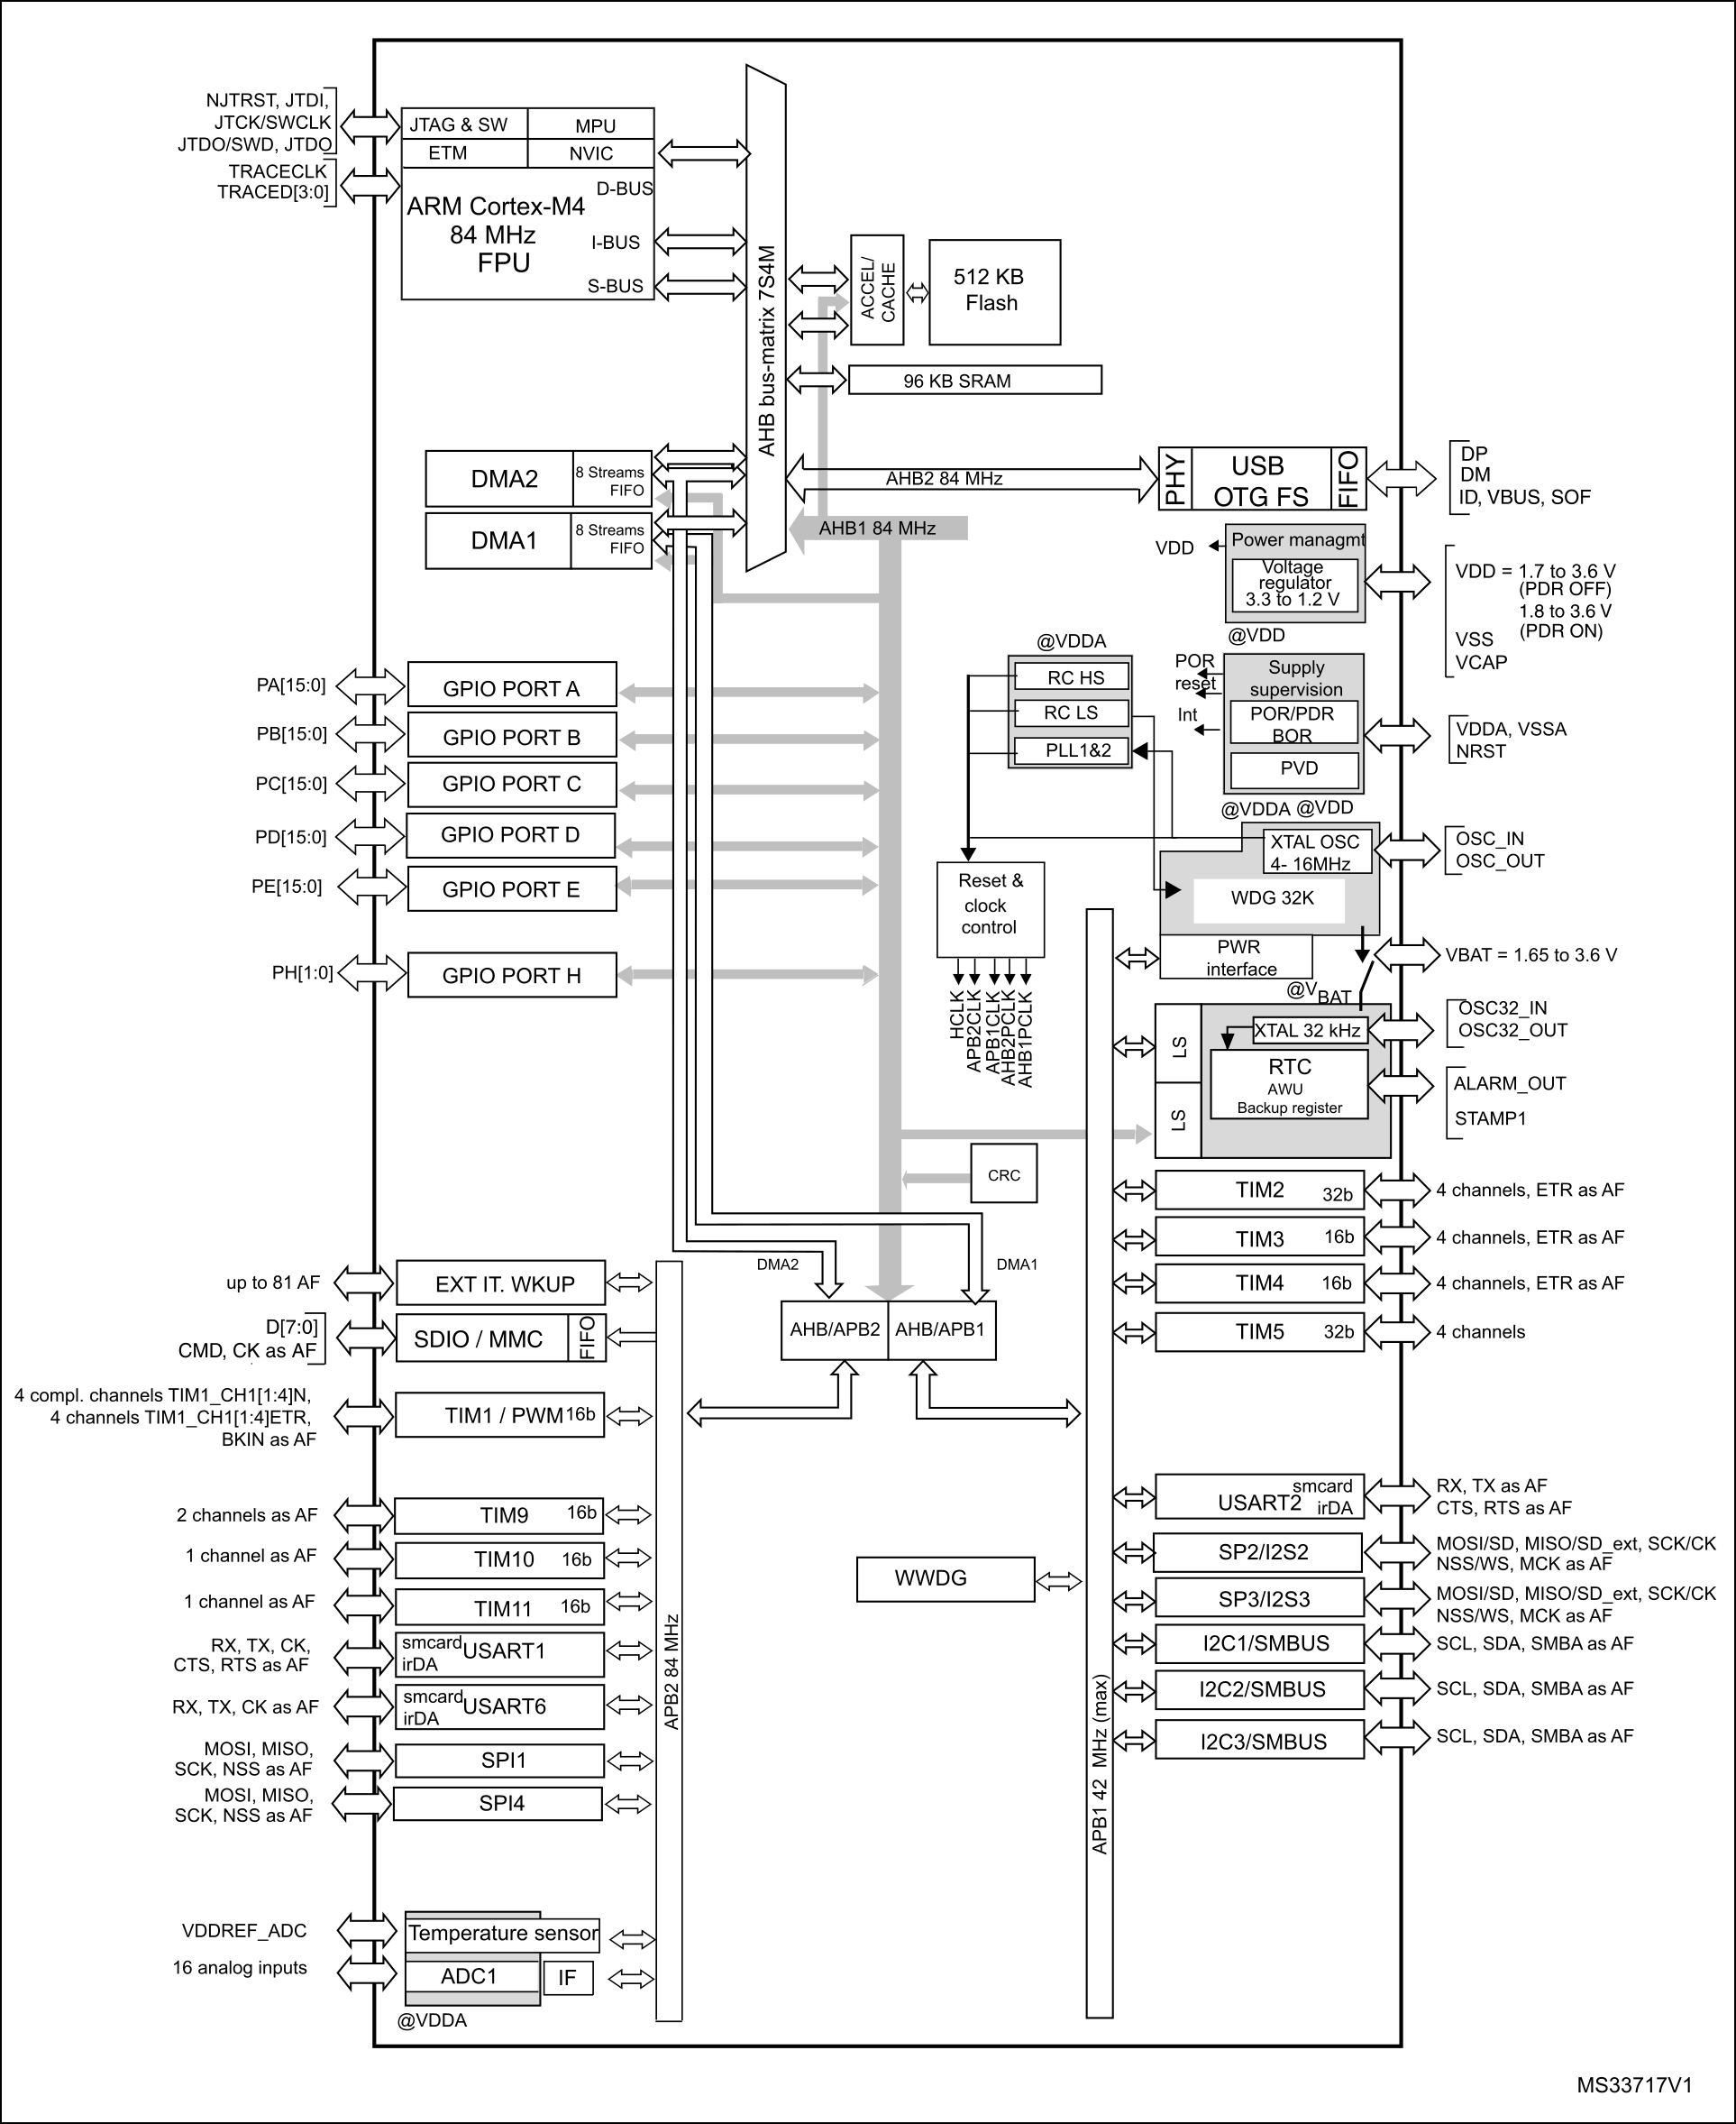

Рисунок 1.1 – Блок-схема микроконтроллера семейства STM32F401xx

#### **1.2.7** Структура и логика функционирования Wi-Fiмодуля ESP8266

Модуль ESP8266 – одно из самых популярных и недорогих решений в своём классе. ESP8266 – это больше, чем просто Wi-Fi модуль. Фактически, это самостоятельный микроконтроллер, на базе которого можно создавать устройства, требующие для своей работы поддержку технологии Wi-Fi. Модуль ESP8266 оснащён встроенной антенной, интерфейсами I2C и SPI, имеет на борту цифровые порты ввода-вывода (GPIO) (рис. 1.2).

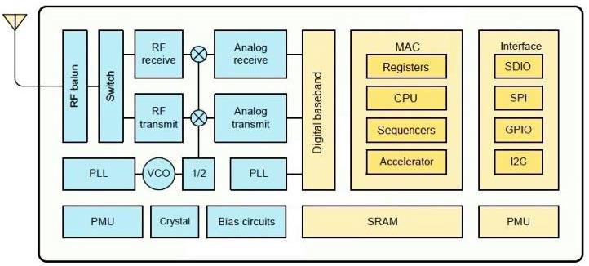

Рисунок 1.2 – Блок-схема ESP8266

Данное устройство в полной мере реализует все уровни сетевого стека TCP/IP. Таким образом, можно отправить на ESP8266 по SPI или I2C любые данные, об их инкапсуляции и последующей передаче с помощью радиоволн модуль позаботится сам. Имеется встроенный генератор частоты, что очень удобно – в простейших сценариях использования, как правило, можно обойтись без внешнего кварцевого резонатора.

ESP8266 способен работать как в режиме клиента, подключаясь к другим точкам доступа, так и в решиме точки доступа. Именно режим точки доступа и будет использоваться в мобильном тепловизоре, которому посвящён данный курсовой проект.

**1.2.8** Структура и логика функционирования тепловизионного модуля Melexis MLX90640

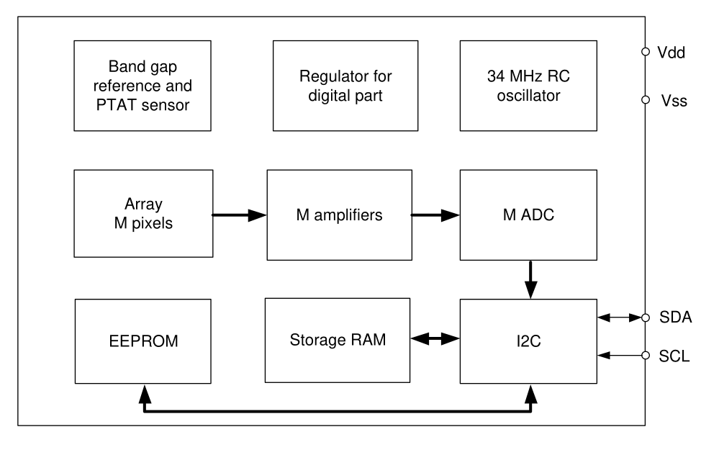

Рисунок 1.3 – Блок-схема модуля MLX90640

#### **1.2.9** Способы визуализации данных тепловизора на дисплее

#### **1.2.10** Классификация аккумуляторов

## 2 Разработка структурной электрической схемы мобильного тепловизора

### **2.1** Обоснование базовых блоков структурной схемы тепловизора

### 2.2 Обоснование связей структурной схемы тепловизора

## **3** Разработка принципиальной электрической схемы тепловизора

### **3.1** Обоснование выбора САПР для разработки принципиальной схемы

### **3.2** Описание используемых библиотечных элементов и процесса их создания

### **3.3** Обоснование выбора базовых компонентов принципиальной схемы тепловизора

### **3.4** Обоснование связей принципиальной электрической схемы тепловизора

### **3.5** Анализ и обоснование принципиальной схемы зарядки аккумулятора

## **4** Разработка модели и алгоритма функционирования тепловизора

### **4.1** Реализация алгоритмов наложения цветовой палитры на яркостную матрицу

### **4.2** Реализация алгоритмов обработки и визуализации кадров

### **4.3** Разработка диаграммы состояний тепловизора

### **4.4** Разработка схемы алгоритма функционирования тепловизора

### **4.5** Разработка пользовательского интерфейса приложения для работы с устройством

## **5** Разработка конструкции проектируемого прибора

### **5.1** Выбор и обоснование элементной базы.

### **5.2** Выбор и обоснование конструктивных элементов и установочных изделий.

## **6** Расчёт конструктивно-технологических параметров проектируемого прибора

### **6.1** Проектирование печатного модуля

#### **6.1.1** Выбор типа конструкции печатной платы, класса точности и шага координатной сетки

#### **6.1.2** Выбор и обоснование метода изготовления электронного модуля

#### **6.1.3** Расчёт конструктивно-технологических параметров электронного модуля

### **6.2** Выбор и обоснование материалов конструкции и защитных покрытий, маркировки деталей и сборочных единиц

## **7** Применение средств автоматизированного проектирования при разработке прибора

# Заключение

# список использованных источников

[**https://go.bitmovin.com/video-developer-report-2019**](https://go.bitmovin.com/video-developer-report-2019)

[**https://www.texpion.com/2018/07/av1-vs-vp9-vs-avc-h264-vs-hevc-h265-2-psnr.html**](https://www.texpion.com/2018/07/av1-vs-vp9-vs-avc-h264-vs-hevc-h265-2-psnr.html)

**https://www.texpion.com/2018/07/av1-vs-vp9-vs-avc-h264-vs-hevc-h265-4-decode.html**

**https://www.researchgate.net/publication/304929498_Solar_powered_wireless_monitoring_system_of_environmental_conditions_forearly_flood_prediction_or_optimized_irrigation_in_agriculture**

**datasheet stm32**

**datasheet esp8266**

**datasheet mlx90640**

# приложение **А** (обязательное) **Визуализированная трёхмерная модель печатной платы**

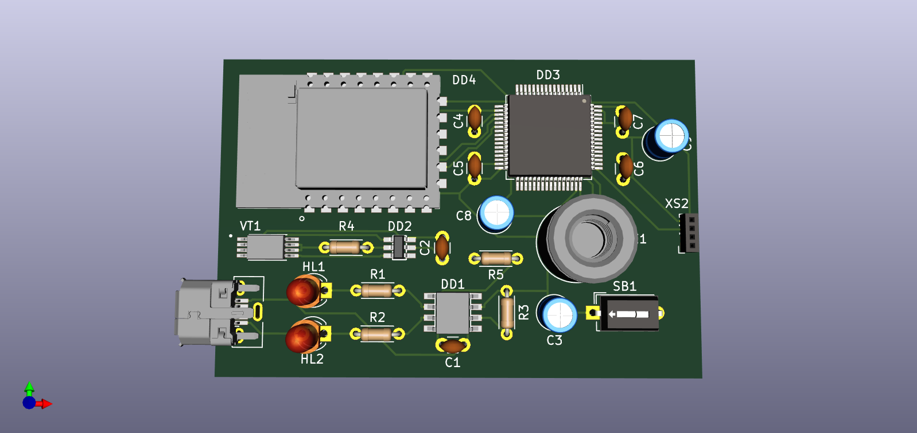

Рисунок Б.1 – Печатная плата, вид сверху

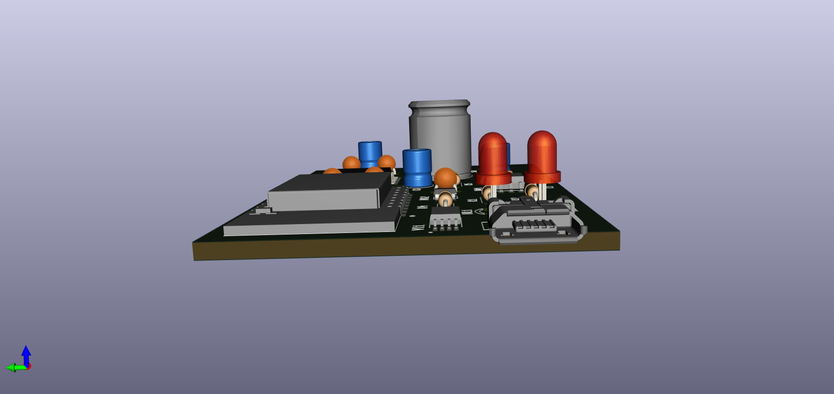

Рисунок Б.2 – Печатная плата, вид сбоку

# приложение Б (обязательное) **Перечень элементов**

# приложение **В** (обязательное) **Ведомость документов**